Название предмета: ФИЗИКА
Класс: 11
УМК: Физика. 11 класс: учебник для общеобразовательных учреждений : базовый и профильный уровни/ Г.Я. Мякишев, Б.Б. Буховцев, В.М. Чаругин-М:Просвещение, 2010 год
Уровень обучения: базовый
Тема урока: Изобретение радио А.С.Поповым. Принцип радиосвязи. Модуляция и детектирование.
Общее количество часов, отведенное на изучение темы: 18 ч
Место урока в системе уроков по теме: 15 урок
Цель урока: Раскрыть физический принцип радиотелефонной связи; ознакомить учащихся с устройством простейшего радиоприёмника; ознакомить учащихся с практическим применением электромагнитных волн.
Задачи урока
Образовательные: усвоение понятий: радиосвязь, модуляция, детектирование; формирование умений применять основы радиотехники на практике. Показать роль науки и техники в развитии НТП, роль приборов в научном познании.
Развивающие: развивать у учащихся познавательные интересы, интеллектуальные и творческие способности в процессе решения физических задач и самостоятельного приобретения новых знаний по физике по средством переработки и предъявления учебной и научно-популярной информации; коммуникативные, толерантные качества учащихся, операции логического мышления (анализ, синтез, сравнение) при изучении данной темы.
Воспитательные: воспитывать интерес к предмету, экологическую грамотность учащихся, показать вклад отечественных ученых в мировой науке, жизни.
Планируемые результаты
знать/понимать:
-смысл понятий: электромагнитная волна, модуляция, детектирования;
- вклад российских и зарубежных ученых, оказавших наибольшее влияние на развитие физики;
уметь:
- раскрывать физические принципы радиотелефонной связи;
-приводить примеры практического применения электромагнитных волн различных диапазонов;
- воспринимать и на основе полученных знаний самостоятельно оценивать информацию, содержащуюся в сообщениях СМИ, Интернете, научно-популярных статьях;
использовать приобретенные знания и умения в практической деятельности и повседневной жизни:
-обеспечение безопасности жизнедеятельности в процессе использования средств радио- и телекоммуникационной связи.
Техническое обеспечение урока: компьютер, экран, мультимедийный проектор, программный диск «Виртуальная школа Кирилла иМефодия Уроки физика 11 класс» портреты ученых (Никола Тесло, Гульельмо Маркони, Эдвин Армстронг), плакат «Принципы радиотелефонной связи», лабораторное оборудование (батарея аккумуляторов, электромагнит разборный с деталями, ключ, провода с наконечникам).
Дополнительное методическое и дидактическое обеспечение урока (возможны ссылки на интернет-ресурсы):
Физика 11 класс: Поурочные планы (по учебнику Г. Я. Мякишева)/Сост. Г.В. Маркина. – Волгоград: Учитель, 2004
- Физика. Поурочные разработки. 11 класс: пособие для учителей общеобразовательных учреждений / Ю.А. Сауров. – 2-е изд., перераб. - М.: Просвещение, 2010. – 256 с. – (Классический курс)
Физика -11 Разноуровневые самостоятельные и контрольные работы. Кирик Л.А..- М.: Илекса ,2009 год-192 с.
-Электронное приложение к учебнику Г.Я. Мякишева
-Диск-Библиотека наглядных пособий
- Интерактивная энциклопедия-От плуга до лазера
Содержание урока
1. Приветствие.
Слайд №1
(Музыкальные заставки различных радиопередач.)
Радио настолько прочно вошло в нашу жизнь, что мы не мыслим себя без ежедневных новостей. Сводки погоды. Любимых передач. А.Эйнштейн считал, что «стыдно должно быть тому, кто пользуется чудесами науки, воплощенными в обыкновенном радиоприемнике, и при этом ценит их так же мало, как корова те чудеса ботаники, которые она жует.»
В истории человечества одним из первых средств связи были сигнальные костры. В Древней Греции уже применялся простейший код - костровый дым трех цветов. С помощью цветовых сочетаний можно было передавать информацию. Во времена Ньютона появились подзорные трубы, что позволило создать систему костровой связи с ретрансляторами, находящимися на расстоянии, большем 10 км.
Начало развитию электросвязи было положено в 1837 г., когда американским художником и изобретателем С.Морзе был создан телеграфный аппарат.
Слайд №2
Сегодня на уроке мы поговорим об этом чуде – изобретении и его изобретателе. А чтобы легко было в этом разобраться, мы сначала повторим изученный материал
2. Актуализация знаний.
1. Что такое электромагнитное поле?
2. Кем была создана теория электромагнитного поля? В каком году?
3. Что называется электромагнитной волной?
4. Что является источником электромагнитных волн?
5. Перечислите свойства электромагнитных волн.
6. Какие виды электромагнитных излучений существуют?
7. В чем измеряется длина волны?
8. В каких единицах измеряется частота колебаний?
9.Чему равна скорость электромагнитной волны?
10.Что представляет собой вибратор?
11.Какую величину называют плотностью потока электромагнитного излучения?
3. Изучение нового материала.
Слайд №1
Тема урока «Изобретение радио А.С.Поповым. Принцип радиосвязи. Модуляция и детектирование.» (запись в тетрадь)
Рождением радио человечество обязано выдающемуся русскому ученому физику Александру Степановичу Попову.
Изобретенное им беспроводное средство связи было логическим продолжением и развитием учения об электричестве, история которого уходит в глубину веков.
XIX.век – был веком чудесных открытий: первые паровозы, первые фотоаппараты, первые летательные аппараты.На переломе веков люди стали свидетелями еще одного чуда. Появилось оно не само собой, а в результате упорного труда изобретателей, ученых, представителей разных национальностей.
Слайд №2
Вы видите имена ученых, имеющих непосредственное отношение к изобретению радио:
Александр Степанович Попов - русский
Никола Тесла – серб
Эдуард бранли – француз
Гульельмо Маркони – итальянец
Генрих Герц – немец
Эдвин Армстронг – американец
После обнаружения Г.Герцем электромагнитных волн возникла идея применения их для связи. Эту идею впервые осуществил выдающийся русский ученый А.С.Попов.
Слайд №3
А.С.Попов биографии ученого (сообщение ученика).
Хорошо понимая практическую важность использования беспроволочной сигнализации (в частности для морского флота), Попов занялся конструированием чувствительного индикатора электромагнитных волн, излучаемых вибратором Герца.
В качестве индикатора он использовал когерер – устройство, предложенное французским физиком Эдуардом Бранли.
Слайд №4
Сообщение ученика
Э.Бранли назвал свой прибор когерер. Он создал его в 1890г.
Когерер – прибор представляет собой стеклянную трубку, на ее стенках, приклеены две полоски тонкой листовой пластины, трубка заполнена металлическими опилками.
Бранли открыл, что металлические порошки обладают способностью мгновенно изменять свое сопротивление электрическому току, если вблизи них пройдет разряд электрофорной машины или индукционной катушки.
Механическое сотрясение возвращает снова опилкам прежнее состояние, характеризуемое большим сопротивлением. Действие разряда опять может уменьшить его и снова нужно встряхивать опилки.
Слайд №5
Радиоприемник Попова. После кропотливых экспериментов и усовершенствований Попов сделал этот индикатор достаточно чувствительным.
Использовав когерер, реле, электрическую батарею и электрический звонок. Попов создал прибор для обнаружения и регистрирования электрических колебаний – радиоприемник.
Слайд №6
Чтобы обеспечить автоматичность приема, необходимую для осуществления беспроволочной связи А.С. Попов использовал звонковое устройство для встряхивания когерера после приема сигнала. С последним встряхиванием когерера (молоточком звонкового устройства) аппарат был готов к приему новой волны.
Чтобы повысить чувствительность аппарата А.С.Попов один из выводов когерера заземлил, а другой присоединил к высоко поднятому куску проволоки, создав первую приемную антенну для беспроволочной связи.
Слайд № 7
7 мая 1895г. на заседании русского физик – химического общества в Петербурге А.С. Попов продемонстрировал действие своего прибора, явившегося первым в мире радиоприемником.
Усовершенствованные приборы Попова получили первое практическое применение в русском флоте. Они были применены в, частности, для связи во время работ по снятию севшего на камни русского броненосца у острова Гогланд (Финский залив) и при спасении 27 рыбаков, унесенных на льдине в море.
Когда работы по применению радиосвязи на кораблях привлекли к себе внимание заграничных деловых кругов, Попов получил ряд предложений переехать для работы за границу.
Работая в трудных условиях царского режима, без материальной поддержки, Попов не принял ни одного из заманчивых предложений зарубежных фирм продать им патенты на свои изобретения. Он решительно отверг их. Вот его слова: «Я горд тем, что родился русским. И если не современники, то, может быть, потомки наши поймут, сколько велика моя преданность нашей родине и как счастлив я, что не за рубежом, а в России открыто новое средство связи.»
Даже получив большую известность, Попов сохранил все основные черты своего характера: скромность, внимание к чужим мнениям, готовность идти навстречу каждому и посильно помогать нуждающимся в помощи.
Признанием заслуг Попова явилось постановление Совета Народных Комисаров в ознаменование 50- летия со дня рождения радио, в этом постановлении был установлен День радио, отмечаемый ежегодно 7 мая.
Академией наук СССР установлена золотая медаль им. А.С.Попова, которой награждаются ученые за выдающиеся достижения в области радиофизики.
Как был устроен первый радиоприемник, вы знаете. А теперь пришло время разобрать, как звук долетает от передающей радиостанции, до самых отдельных уголков нашей страны.
Слайд8
Принципы радиосвязи заключается в том, что переменный электрический ток высокой частоты антенны вызывает в окружающем пространстве быстроменяющееся электромагнитное поле, которое распространяется в виде электромагнитной волны. В 1913 году был создан генератор незатухающих электромагнитных колебаний. Кроме передачи телеграфных сигналов, состоящих из коротких и более продолжительных импульсов («точки» и «тире») ЭМВ, стала возможной надежная и высококачественная радиотелефонная связь – передача речи и музыки с помощью ЭМВ.
Казалось бы, если эти колебания усилить и подать в антенну, то можно будет передавать на расстояние речь и музыку с помощью ЭМВ. Однако в действительности такой способ передачи неосуществим.
Почему? Частота звуковой волны 17- 20000 Гц, а ЭМВ низкой частоты (звуковой) имеют малую интенсивность, а следовательно передаваться на большие расстояния не могут.
Как быть? Надо каким-то образом низкочастотные колебания преобразовать в высокочастотные.
Вспомним, что для получения незатухающих электромагнитных колебаний высокой частоты используется генератор на транзисторе
Слайд9
Для передачи звука эти ВЧ колебания изменяют, или как говорят, модулируют
- с помощью электрических колебаний низкой (звуковой) частоты
-или изменяют со звуковой частотой амплитуду ВЧ колебаний – называется этот метод – амплитудная модуляция
Слайд 10
Для передачи уже ВЧ колебаний с амплитудой звуковой частоты усиливают по мощности.
Итак, амплитудная модуляция - изменение высокочастотных колебаний, вырабатываемых генератором, с помощью электрических колебаний звуковой частоты.
Без модуляции не возможна ни телеграфная, ни телефонная, ни телевизионная передачи.
Слайд 11
Приемная антенна принимает ЭМВ. Электромагнитная волна, достигшая приемной антенны, индуцирует в ней переменный ток той же частоты, на которой работает передатчик
Этот сигнал усиливается и из модулированных колебаний ВЧ выделяются НЧ колебания. Такой процесс преобразования сигнала называется детектированием.
Затем, получившиеся НЧ колебания усиливаются по мощности и подаются на динамик, где преобразуются электромагнитные колебания в механические звуковые колебания.
Слайд 12
Ещё раз проговорим принципы радиосвязи:
- генератор вырабатывает гармонические колебания высокой частоты (несущая частота более 100 тыс. Гц)
- микрофон преобразует механические звуковые колебания в электрические той же частоты
- модулятор изменяет по амплитуде ВЧ колебания с помощью электрических колебаний низкой частоты
- передающая антенна излучает модулированные ЭМВ
- приемная антенна принимает ЭМВ. ЭМВ, достигшая приемной антенны, индуцирует в ней переменный ток той же частоты, на которой работает передатчик.
- детектор выделяет из модулированных ВЧ колебаний НЧ колебания
-динамик преобразует электромагнитные колебания в механические звуковые колебания.
Слайд13
Как осуществляется модуляция и детектирование.
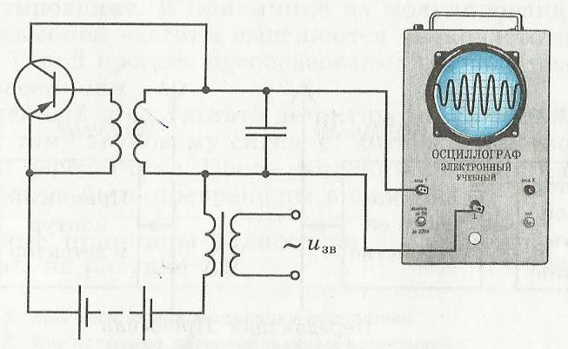
Амплитудная модуляция – изменение амплитуды колебаний высокой (несущей) частоты колебаниями низкой (звуковой) частоты.
Для получения амплитудно-модулированных электромагнитных колебаний в цепь транзисторного генератора последовательно включают катушку трансформатора.
На 1-ую обмотку трансформатора подается напряжение звуковой частоты, а на 2-ой обмотке трансформатора индуцируется ЭДС той же частоты и складывается с постоянным напряжением источника тока.
Тем самым изменяется напряжение между эмиттером и коллектором транзистора, приводящее к изменению звуковой частотой амплитуды колебаний тока ВЧ в колебательном контуре генератора. В результате амплитуда колебаний в контуре генератора будет изменяться в такт с изменением напряжения НЧ на транзисторе.
Временную развертку модулированных колебаний можно наблюдать с помощью экрана осциллографа, если его подключить к колебательному контуру.
Модуляция бывает: амплитудная – самый простой способ
частотная – высокоустойчивая к помехам
фазовая
Детектирование (демодуляция) – выделение из модулированных колебаний высокой частоты звукового сигнала, т.е. колебания низкой частоты.
Детектирование осуществляется устройством, содержащим элемент с односторонней проводимостью: вакуумный ли полупроводниковый диод – детектор.
Слайд13
Принцип работы полупроводникового детектора
Пусть детектор включен в цепь последовательно с источником модулированных колебаний и нагрузкой.
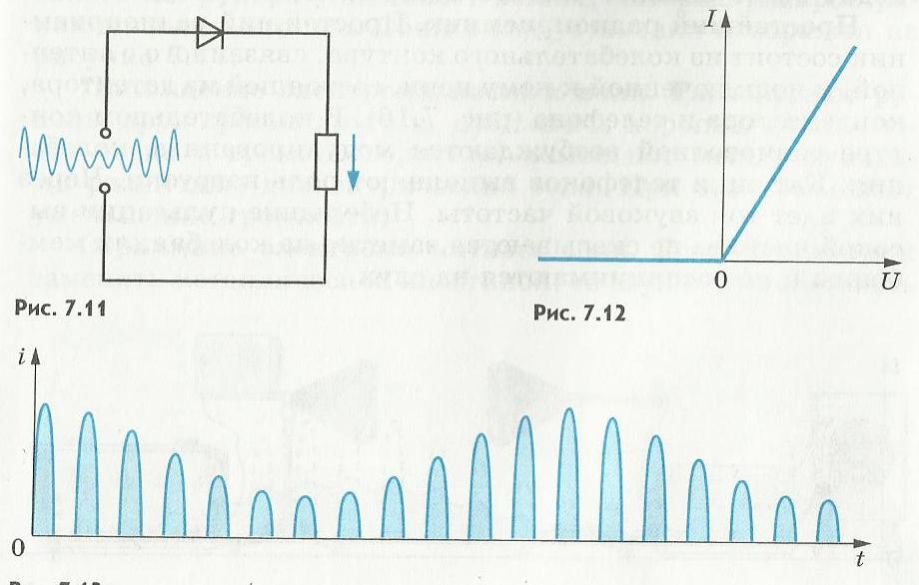
Полупроводниковый диод имеет p-n-переход, следовательно при одном направлении электромагнитных колебаний ток проходит через детектор, а при обратном – нет. Т.е. через нагрузку ток будет идти преимущественно в одном направлении.
Воль-амперную характеристику диода приближенно можно представить в виде ломаной, состоящей из двух прямолинейных отрезков.
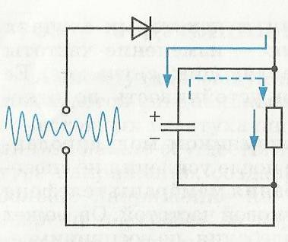
В цепи будет идти пульсирующий ток.
Чтобы сгладить этот ток, применяют фильтр: самый простой фильтр представляет собой конденсатор, подключенный к нагрузке.
Как работает?
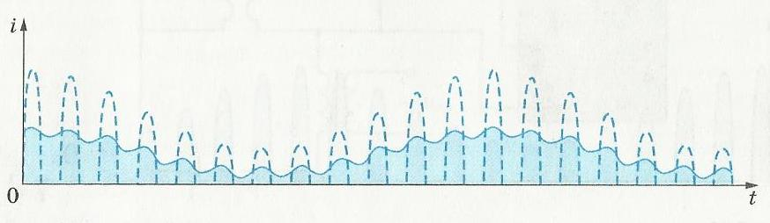
В те моменты времени, когда диод пропускает ток, часть его проходит через нагрузку, а часть тока ответвляется в конденсатор → заряжается. А когда диод заперт, конденсатор частично разряжается через нагрузку. Тем самым, через нагрузку идет ток звуковой частоты, форма колебаний которого почти воспроизводит форму низкочастотного сигнала на передающей станции. Каждый новый импульс подзаряжает конденсатор.
Ещё раз проговорим, как происходит модуляция и детектирование.
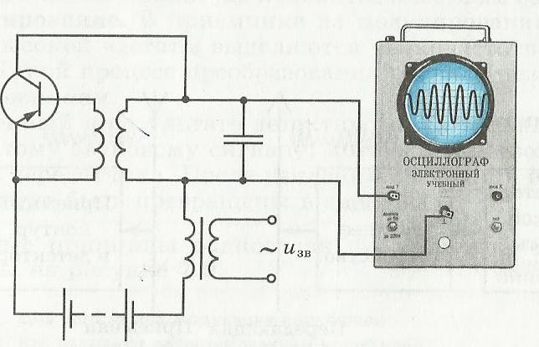

- Закрепление:
- Раздача ОК. (Приложение 1) и анализ ОК
- Решение задач №
- Домашнее задание.
§ 51, 52,53 упр.7 №1

